HƯỚNG DẪN ĐĂNG KÝ TÊN MIỀN .ID.VN MIỄN PHÍ CHO SINH VIÊN TRƯỜNG ĐẠI HỌC ĐIỆN LỰC
Theo Thông tư số 21, tên miền .ID.VN được Trung tâm Internet Việt Nam (VNNIC) trực thuộc Bộ Khoa học và Công nghệ phổ cập đến toàn dân vào nửa cuối năm 2023. .ID.VN là tên miền dành cho cá nhân là công dân Việt Nam đăng ký để sử dụng cho thương hiệu cá nhân, hình ảnh, sản phẩm trên môi trường mạng.
Hướng dẫn các bước đăng ký tên miền và khởi tạo website miễn phí cho sinh viên:
Xem video hướng dẫn CHUNG TẠI ĐÂY.
Bước 1: Các bạn sinh viên dùng điện thoại quét QR(mã được tạo vào gửi riêng cho từng LỚP) để đăng ký miễn phí tên miền .ID.VN. Lưu ý: Dùng trình duyệt (như Google) hoặc máy ảnh để quét QR, không nên dùng zalo.
Bước 2: Tại đây nhập “Tên miền cần đăng ký” và Chụp ảnh hoặc tải lên Ảnh CCCD mặt trước.
- Sau đó hệ thống đăng ký sẽ tự động điền các trường thông tin gồm “Họ và tên, Ngày tháng năm sinh, Số CCCD, Địa chỉ”.
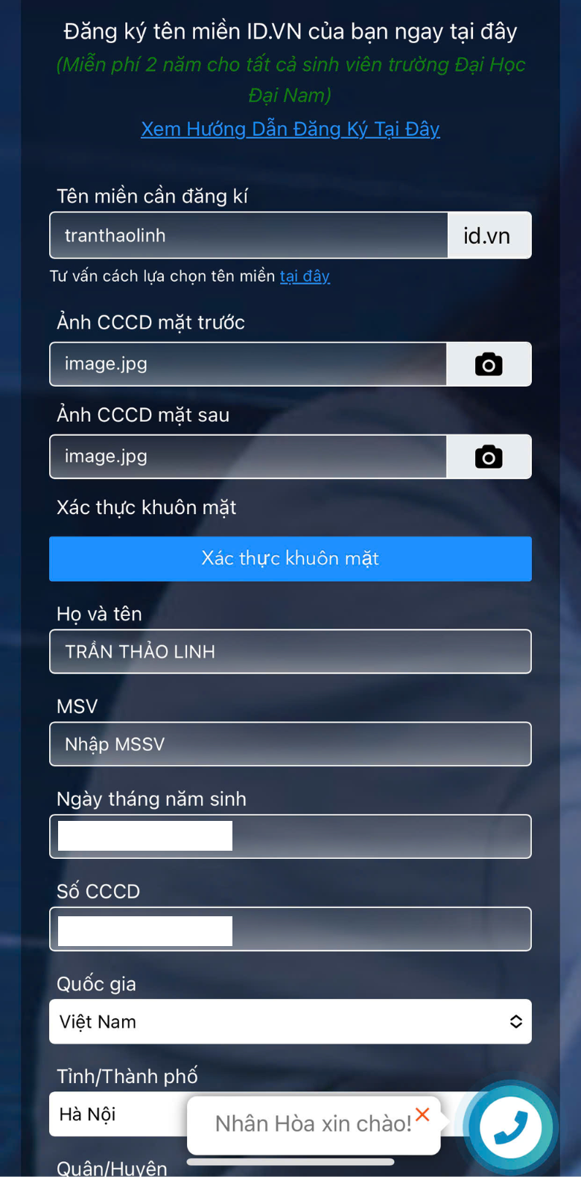
Lưu ý: Trong trường hợp chưa đủ các trường thông tin liên quan đến địa chỉ, sinh viên nhập bổ sung đầy đủ.
Bước 3: Tiếp tục chụp Ảnh CCCD mặt sau và Xác thực khuôn mặt theo hướng dẫn. Nhập “MSV” (Mã sinh viên), “Email” và “Số điện thoại”. Ấn “ĐĂNG KÝ NGAY” là hoàn tất.
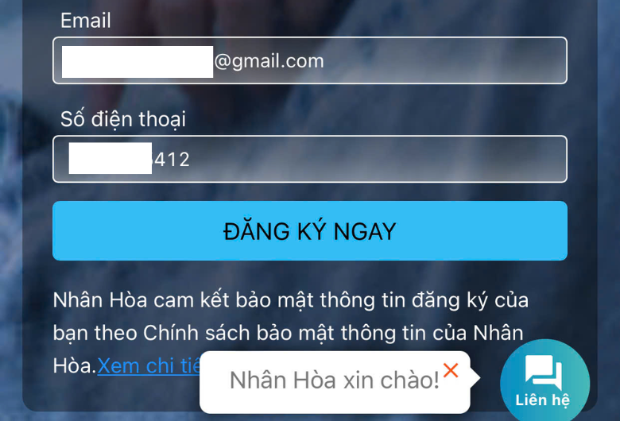
Hệ thống sẽ hiển thị thông báo bạn đã đăng ký tên miền thành công.
Bước 4: Sinh viên sẽ nhận được mail Thông tin quản trị tên miền, cùng với đường link đăng ký MIỄN PHÍ website. Click vào “Tại đây” để đăng ký website.
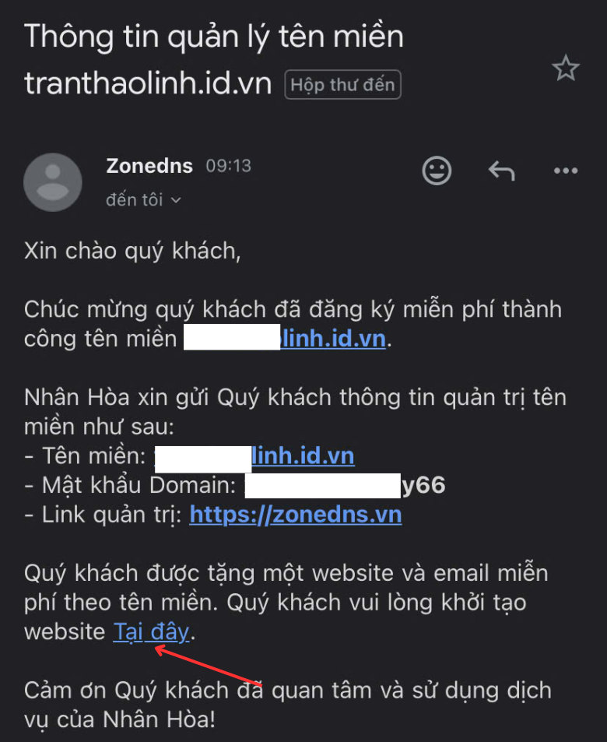
Bước 5: Giao diện chuyển đến website Web4s. Tại đây nhấn “Đăng ký dùng thử”.
Hướng dẫn quản trị web4s cá nhân TẠI ĐÂY

